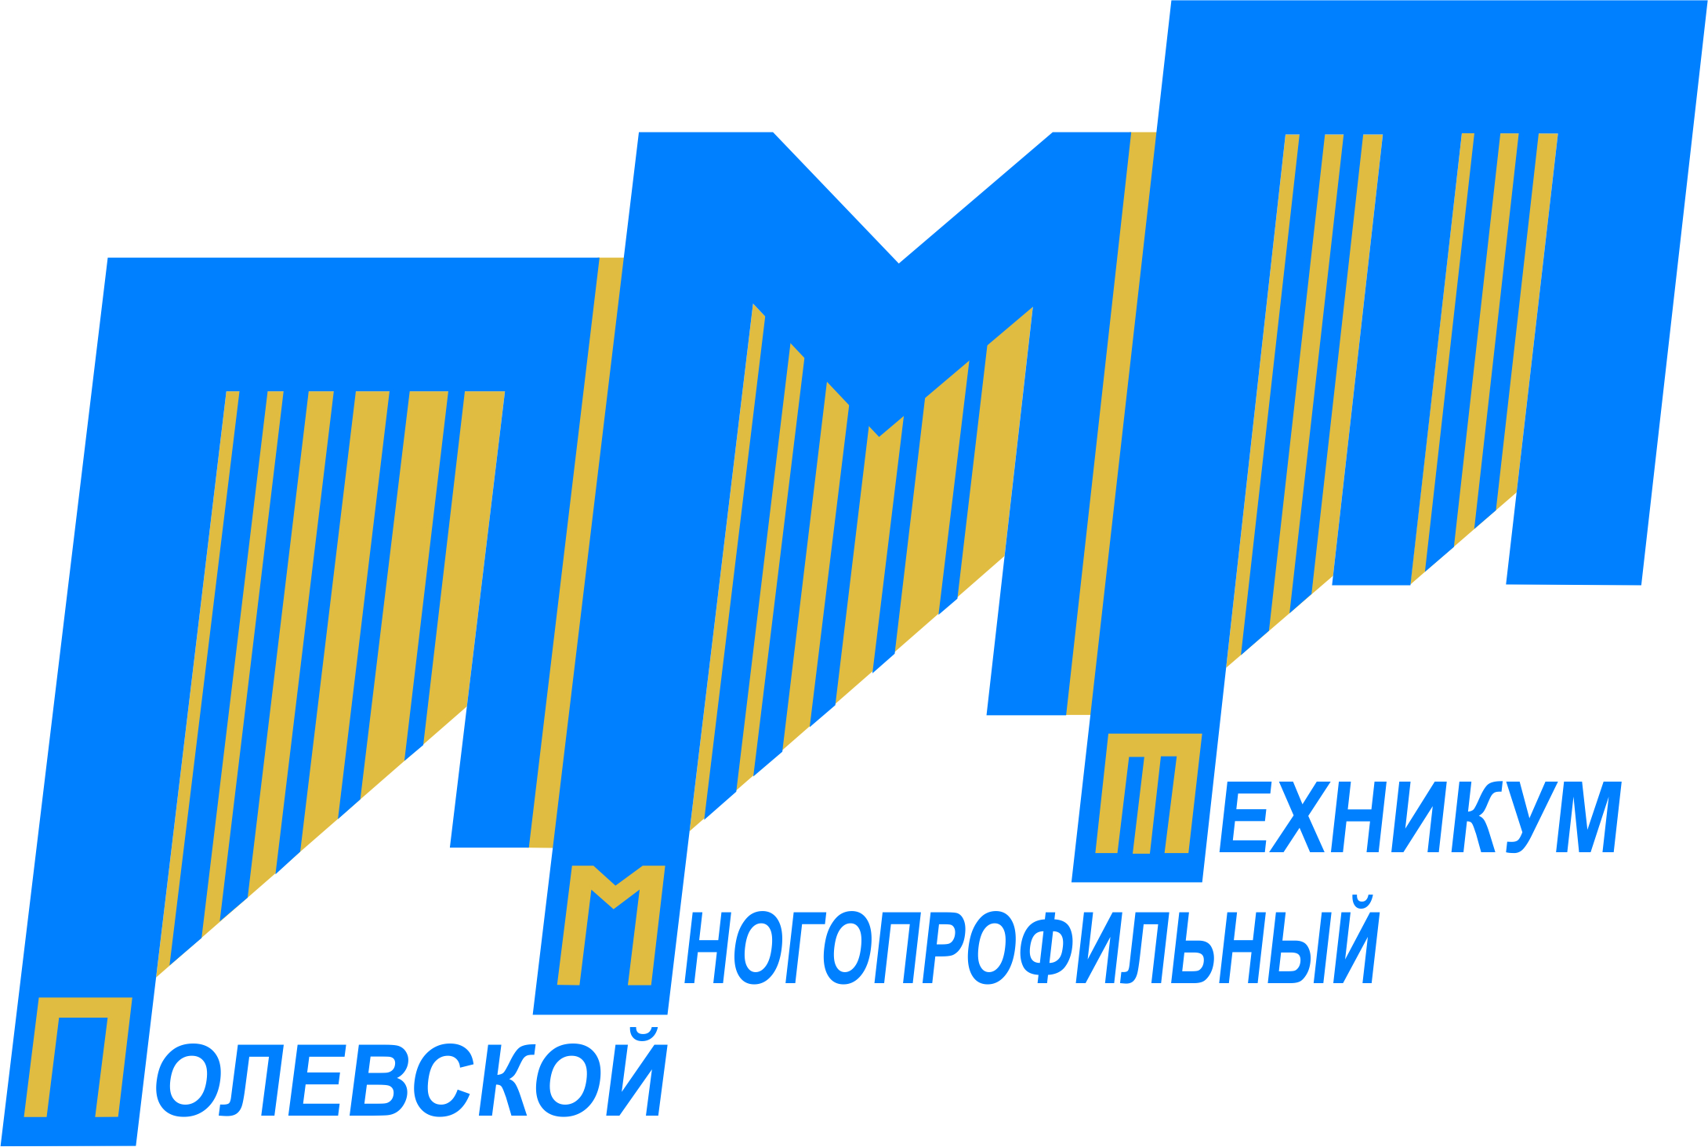
Государственное автономное профессиональное образовательное учреждений
Свердловской области
«Полевской многопрофильный техникум
им. В.И. Назарова»

Программа педагогического совета
12.01.2021 год
Тема: «Итоги работы за первое полугодие 2020-2021 учебного года. Цель, задачи, перспективы развития техникума на период 2021-2023 календарный год ».
Время проведения: 12 декабря 2021 года, 14.00
Место проведения: совещание проводится в режиме видеотрансляции, подключение с корпуса Вершинина, 37, ауд 305

13.45–14.00 | Регистрация участников педагогического совета в режиме онлайн
14.00–14.05 | Открытие педагогического совета  Бородай Татьяна Николаевна, заместитель директора по УМР
14.05–14.30 | О результатах деятельности за 1 полугодие 2020-2021 учебного года  Бородай Татьяна Николаевна, заместитель директора по УМР
14.30–15.00 | Цель, задачи, перспективы развития техникума на период 2021-2023 календарный год  Бородай Татьяна Николаевна, заместитель директора по УМР
15.00–15.20 | Система MOODL, формат применения  Бородай Татьяна Николаевна, заместитель директора по УМР
15.20–15.50 | Особенности осуществления воспитательной деятельности во 2 полугодии 2021 года  Ухмыленко Ольга Вячеславовна, заместитель директора по УВР
15.50–16.00 | Принятие решения педагогическим советом  Награждение почетными грамотами педагогических работников

